Дидактическая игра : «Засели дом»
для детей 6-7 лет

Цель:Научить детей составлять число из двух меньших чисел.

Ход игры: Детям предлагаются домики с определенным количеством этажей и соответствующей цифрой (номер дома) . В окнах левой стороны дома размещены кружки (жильцы). Дети получают задание заселить правую сторону дома жильцами так, чтобы их общее количество соответствовало номеру дома ( 2 3 4 5 6 7 8 9 10)

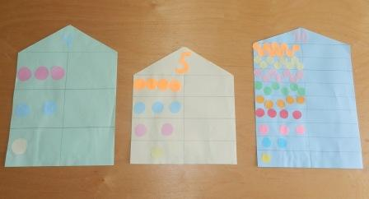

Дидактическая игра : «Гномы»
для детей 6-7 лет

Цель:Упражнять в порядковом счете ,развивать внимание и память.

Ход игры: Детям показывают десять гномов в разноцветных шапочках. Предлагается пересчитать гномов и запомнить в течении минуты их место в общей строке . Затем дети закрывают глаза , а педагог меняет гномов местами (либо убирает одного гнома). Дети открывают глаза и называют ,что изменилось.

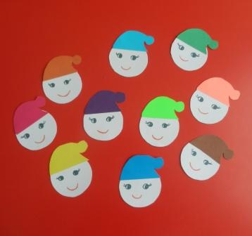

Воспитатель: З. Л. Кириенко

